Laporan Survei Kompetensi sebagai Pendamping Kegiatan “e-Monev untuk Pemulihan KIA, KB, dan Gizi dari Dampak Pandemi Covid-19 di 120 Kab/Kota”

Jumlah peserta yang mengisi Google Form:

**46 orang** (data terhitung sampai: 28-08-2020 pukul 16:00 WIB)

**Grafik untuk pertanyaan:**

**1. Apakah Anda pernah menjadi konsultan manajemen?**

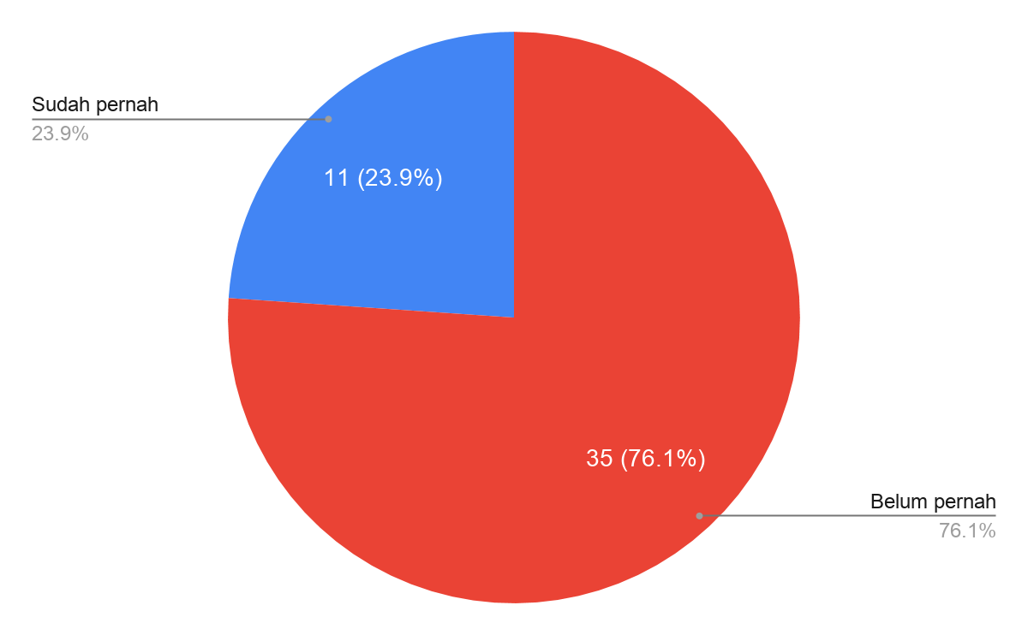

**Grafik untuk pertanyaan:**

**2. Jika sudah pernah menjadi konsultan, berapa kali?**

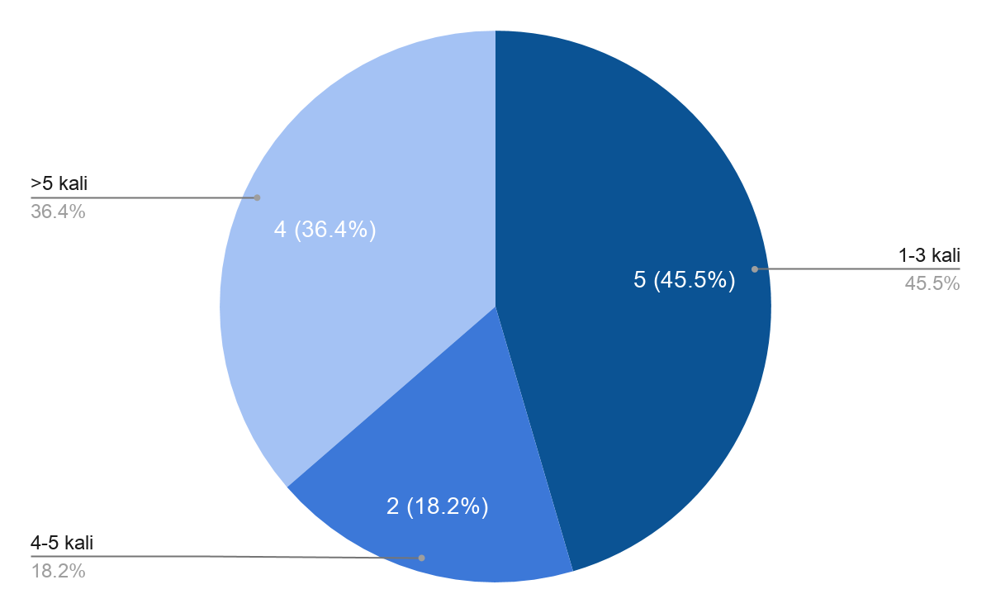

**Grafik untuk pertanyaan:**

**3. Apakah Anda pernah mengikuti pelatihan sebagai konsultan manajemen?**

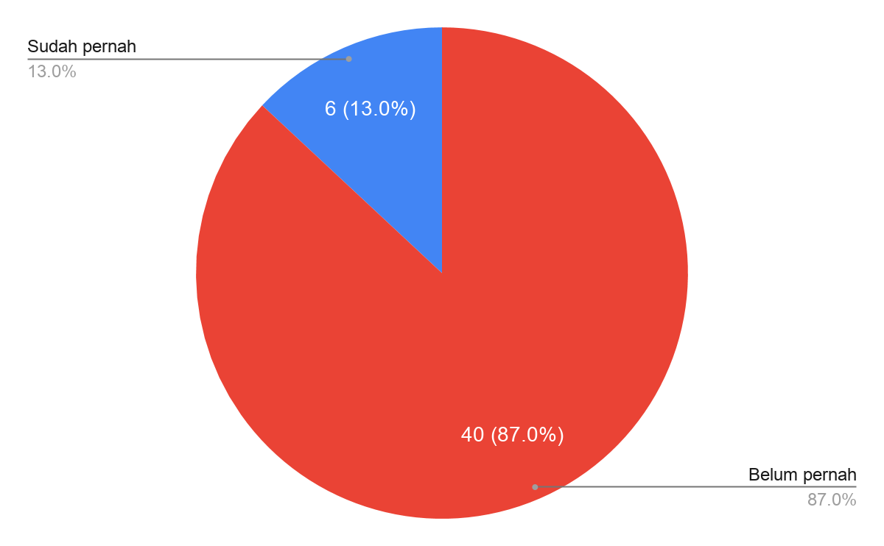

**Grafik untuk pertanyaan: 4. Apakah Anda setuju bahwa kompetensi dosen dan konsultan pendamping berbeda?**

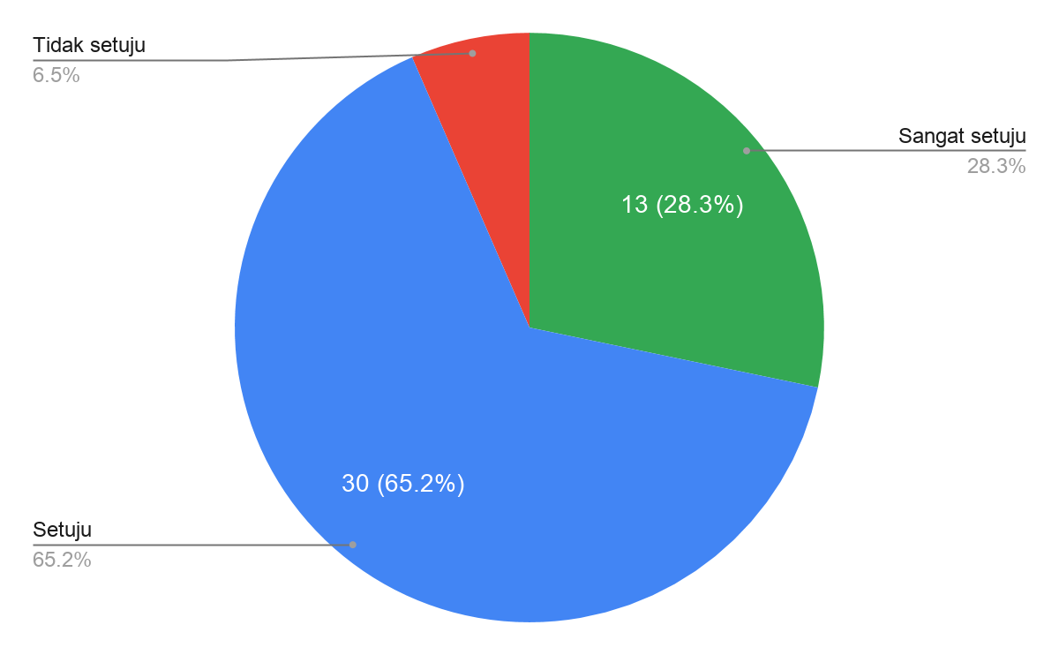

**Grafik untuk pertanyaan: 5. Apa saja tugas mitra perguruan tinggi dalam mendampingi Kepala Dinas Kesehatan dan stafnya?**

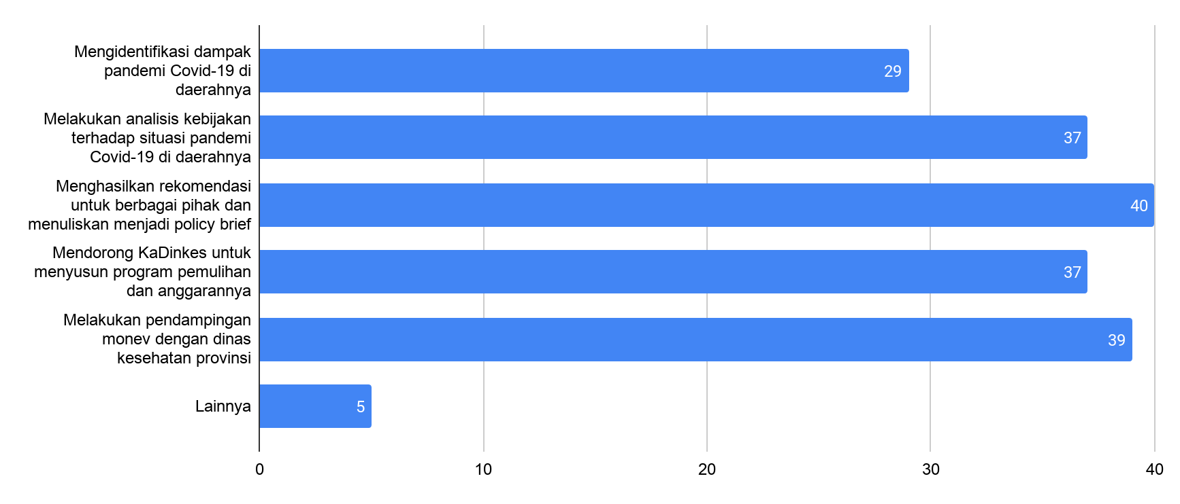

**Grafik untuk pertanyaan: 6. Apakah Anda sudah yakin dengan kompetensi Anda untuk menjadi pendamping Dinas Kesehatan Kabupaten/Kota dalam program ini?**

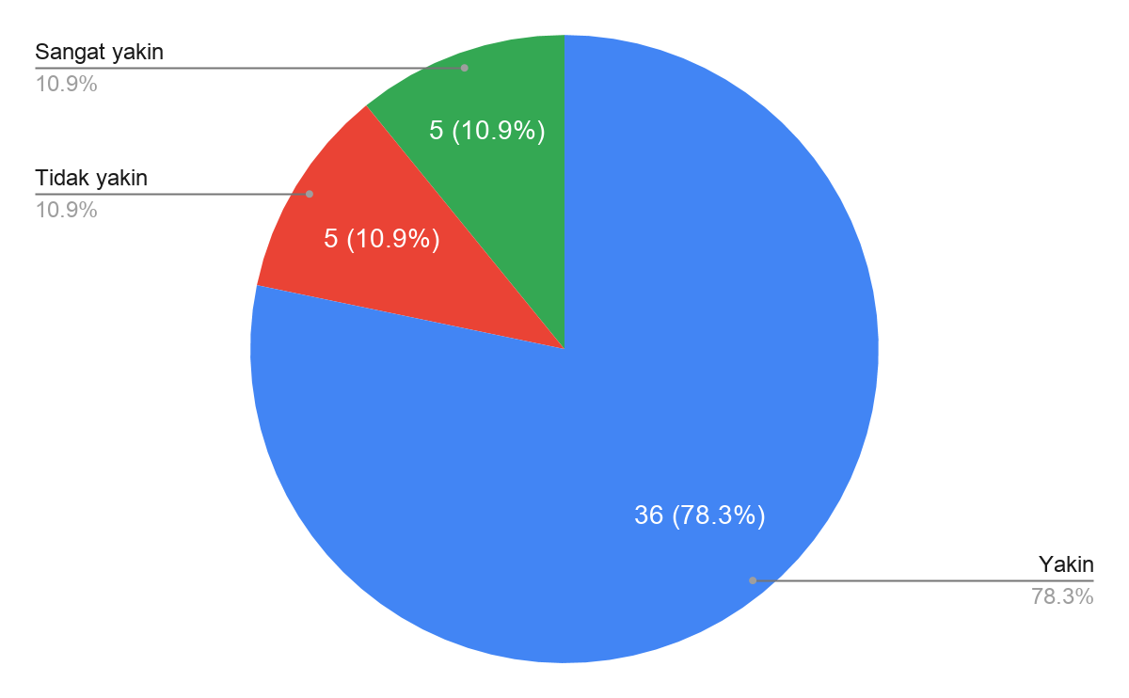

**Grafik untuk pertanyaaan: 7. Apakah Anda merasa nyaman menggunakan WhatsApp untuk melakukan pendampingan?**

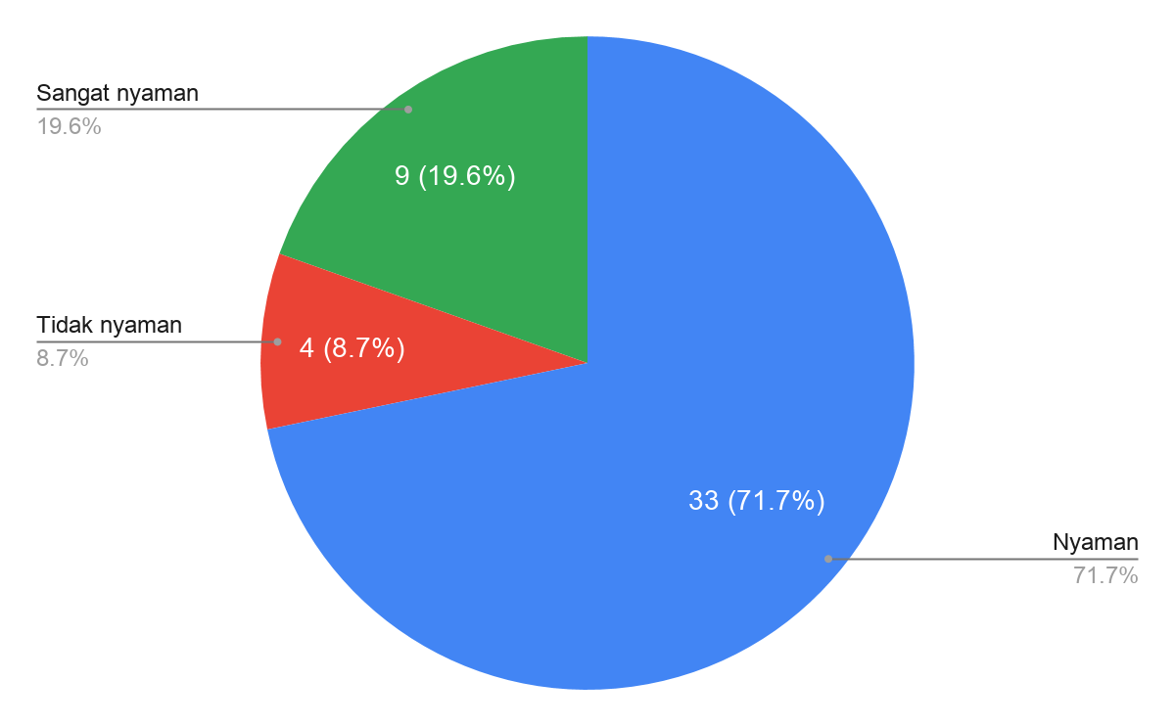

**Grafik untuk pertanyaan: 8. Apakah Anda merasa nyaman menggunakan Zoom untuk kegiatan pendampingan?**

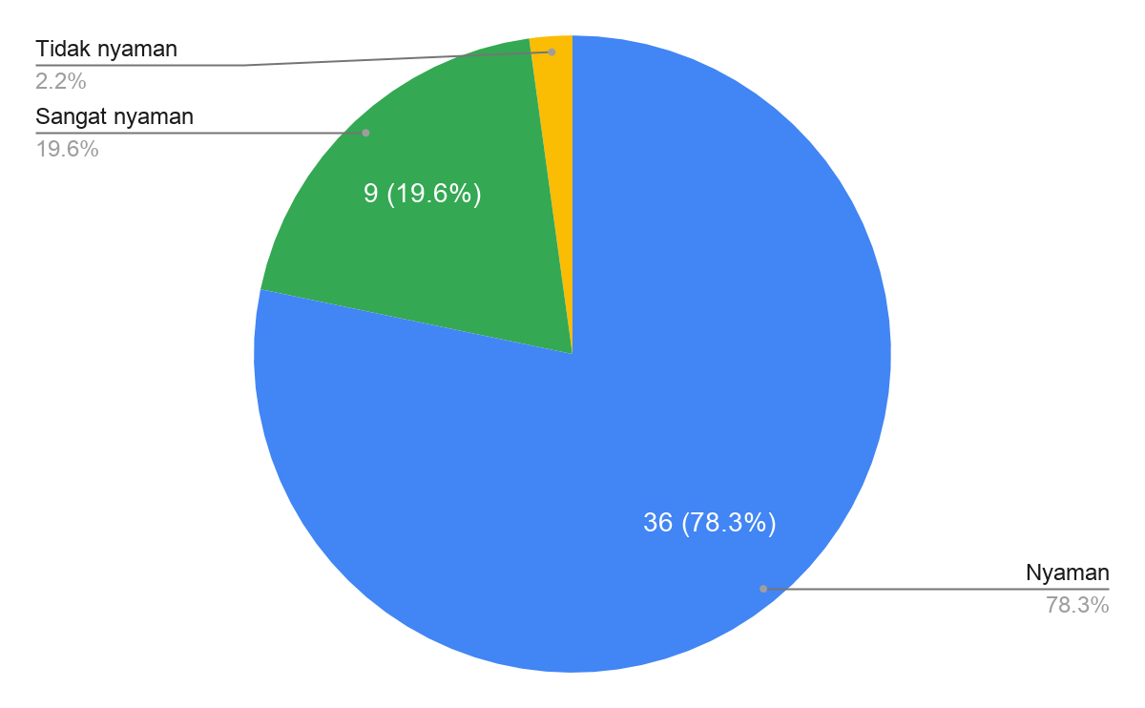

**9. Apa usulan Anda untuk meningkatkan kemampuan sebagai pendamping dalam keterbatasan physical distance?**

Beberapa usulan yang sudah diterima melalui Google Form:

**Peningkatan mutu pendampingan**

1. Meningkatkan kapasitas komunikasi sebagai konsultan
2. Meningkatkan kemampuan analisis kebijakan
3. Meningkatkan kepercayaan diri dalam berkomunikasi dengan dinas kesehatan
4. Perlu semacam TOT untuk menyamakan pemahaman dan langkah dalam mendampingi, khususnya terkait substansi
5. Lebih banyak pelatihan untuk pendamping melalui Zoom
6. Perlu program update pengetahuan dan keterampilan sebagai tenaga pendamping
7. Perlu akses online terhadap materi pembelajaran dan keterampilan sebagai pendamping
8. Perlu forum diskusi antara sesama pendamping untuk bertukar informasi dan berbagi pengalaman
9. Perlu ada briefing sebelum memulai kegiatan pendampingan kepada dinkes
10. Perlu penjelasan yang bersifat teknis terkait kegiatan, khususnya karena tidak bisa melakukan kunjungan lapangan
11. Membangun kepercayaan layaknya kekeluargaan yang saling terbuka
12. Jika memungkinkan, perlu untuk terjun langsung sesekali dengan tetap mengutamakan protokol kesehatan
13. Perlu ada workshop/simulasi pendampingan agar bisa memiliki satu persepsi yang sama
14. Adaptif, komunikasi efektif, proaktif dan kerja tim.
15. Perlu adanya kesempatan berdiskusi dengan pihak UGM terkait hal-hal yang mungkin belum dipahami oleh pihak pendamping terkait penyusunan dokumen dan rekomendasi sesuai data yang diperoleh di setiap daerah
16. Perlu adanya panduan untuk pelaksanaan kegiatan (mekanisme kegiatan, proses pelaksanaan serta materi pendampingan, dll) yang bisa diakses secara online/berbentuk file sehingga bisa menjadi pegangan bagi tim pendamping maupun kabupaten mitra
17. Pemberian video youtube dari penyelenggara mitra terkait materi penguatan Trainer of trainee secara berjenjang sebelum melakukan pendampingan
18. Perlu adanya SOP terkait pelaksanaan e-monev

**Sistem komunikasi**

1. Tidak menggunakan video conference (seperti Zoom) karena tidak bisa disambi bekerja
2. Mengirimkan bahan/materi ke WA Group, dipelajari bersama, dan sesi tanya jawab/diskusi di WA Group
3. Memperbanyak konten video untuk materi pelatihan
4. Tambahkan FAQ (Frequently Asked Questions) di website
5. Membuat WA Group yang beranggotakan mitra universitas dan dinkes kab/kota masing-masing
6. Pengenalan dan interaksi dengan tim dari dinas kesehatan, sehingga lebih merasa familiar antara pendamping dan tim dari dinas kesehatan, serta bisa meningkatkan kerja sama yang baik
7. Perlu adanya komunikasi efektif antara mitra perguruan tinggi dan dinas kesehatan terkait melalui media komunikasi online
8. Conference call rutin
9. Perlu adanya *tools* yang sifatnya operasional dan praktis
10. Pertimbangan untuk menggunakan aplikasi teleconference lainnya, misal Google Meet karena sinyal lebih stabil
11. Perlu aktif membuka WA Group Mitra e-monev untuk update informasi dan ilmu seputar pendampingan

**Lain-lain**

1. Adanya panduan untuk melaksanakan kegiatan, misal dalam bentuk buku saku yang berisi materi pendampingan dan tugas sebagai pendamping
2. Optimalkan kehadiran pada rangkaian kegiatan
3. Saat sesi awal pertemuan (berikutnya), perlu dibahas kesimpulan dari pertemuan sebelumnya
4. Perlunya penekanan tujuan pada pertemuan yang sedang dilaksanakan
5. Akan sangat senang jika saat kegiatan berlangsung "nama universitas" disebut dengan jelas, jadi bukan hanya dengan sebutan "mitra universitas" saja; hal ini diperlukan sebagai catatan kinerja institusi
6. Sudah saatnya untuk memikirkan pelaksanaan sistem informasi kesehatan online di Puskesmas yang hendaknya dilakukan satu pintu serta perlu adanya pedoman khusus pelaksanaan sistem monitoring dan evaluasi yang disesuaikan dengan kondisi pandemi yang perlu disesuaikan dengan perkembangan keilmuan dan teknis kebutuhan pelayanan